ИСТОРИЧЕСКАЯ СПРАВКА
об объекте культурного наследия

ОБЪЕКТ КУЛЬТУРНОГО НАСЛЕДИЯ РЕГИОНАЛЬНОГО ЗНАЧЕНИЯ/ВЫЯВЛЕННЫЙ ОБЪЕКТ КУЛЬТУРНОГО НАСЛЕДИЯ

«Братская могила с захоронением воинов, погибших в период Великой Отечественной войны 1941—1945 гг.»

Тульская область, Веневский район, село Грибовка

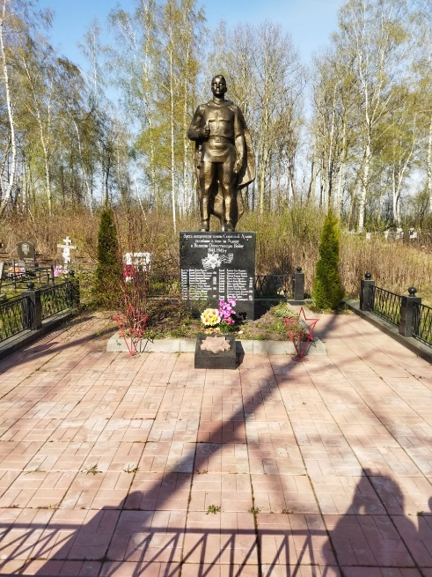 | Правовой акт о постановке на государственную охрану:  решение исполнительного комитета Тульского областного Совета депутатов трудящихся от 09.04.1969г. №6-294 «Об улучшении постановки дела охраны, эксплуатации и учета памятников истории и культуры»  Местоположение (геолокация): №54.313829, 38.447041  История создания памятника. События, с которыми он связан  Скульптура изготовлена из гипса, основание из кирпича, штукатурки. Надгробие установлено в 1971 г. Автор и точная дата неизвестны.
Братская могила находится в 800 м севернее д. Грибовка Венёвского района. В январе 1942 года в эту могилу захоронены останки 21 советский солдат (6 – неизвестных), павших в боях за освобождение деревень: Хмелевая, Грибовка, Теплое и Артемовка.
В 1950 году в данную могилу перенесены останки ещё 9 воинов. В 1967 (по другим данным в 1971) году установлен скульптурный памятник из гипса – «Воин Советской Армии».
На высоком постаменте -солдат с обнажённой головой в плащ-палатке с автоматом через плечо. На мраморной доске надпись: «Здесь захоронены воины Советской Армии, павшие в боях за Родину в Великую Отечественную войну 1941 – 1945 гг.».
Ниже - 24 известных фамилии, захороненных здесь солдат. Территория братской могилы обнесена металлической оградой. Захоронения 2 м х 3 м.

